Тема №4 «Алкіни та дієнові вуглеводні»
Алкіни (ацетиленові вуглеводні) − вуглеводні, що містять потрійний зв’язок між атомами Карбону і утворюють гомологічний ряд із загальною формулою C_{n}H_{2n-2}.
Атоми Карбону при потрійному зв’язку знаходяться в стані sp-гібридизації.
Для алкінів характерні реакції приєднання.
На відміну від алкенів, яким властиві реакції електрофільного приєднання, алкіни можуть вступати також і в реакції нуклеофільного приєднання. Це обумовлено значним
s-характером зв’язку і, як наслідок, підвищеною електронегативністю атома Карбону.
Крім того, велика рухливість атома Гідрогену при потрійному зв’язку обумовлює кислотні властивості алкінів в реакціях заміщення.
- Номенклатура алкінів
Найпростішим алкіном є етін (ацетилен C₂H₂).
За номенклатурою IUPAC назви алкінів утворюються від назв відповідних алканів заміною суфікса "-ан" на "-ін"; положення потрійного зв’язку вказується арабськими цифрами.
Вуглеводневі радикали, утворені від алкінів мають суфікс "-ініл", так
CH ≡ C-називаються "етініл".
Нижче представлені деякі представники алкінів і їх назви:
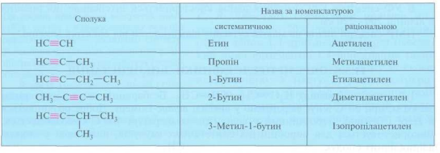
- Структура потрійний зв'язку
У алкінів зв’язок - С ≡ С − лінійний (кут 180⁰) і знаходиться в одній площині.
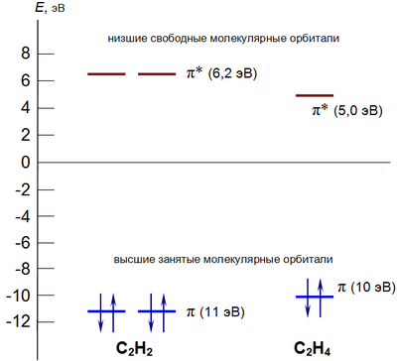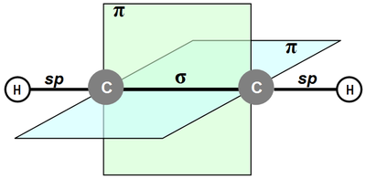
На представленій діаграмі наведені молекулярні орбіталі ацетилену і етилену.
Атоми Карбону зв’язані 1 (однією) σ- і 2 (двома) π-зв'язками, максимальна електронна щільність яких розташована в двох взаємно перпендикулярних площинах.
Довжина потрійний зв’язку приблизно 0,121 нм, енергія зв’язку 836 кДж/моль.
- Фізичні властивості
Алкіни за своїми фізичними властивостями нагадують відповідні алкени.
Нижчі (до С₄) − гази без кольору і запаху, що мають більш високі температури кипіння, ніж аналоги в алкенів.
Алкіни погано розчиняються у воді, краще − в органічних розчинниках.
Фізичні властивості деяких алкінів:
№ | Назва | Формула | Температура плавлення, ⁰С | Температура кипіння, ⁰С | Густина, d²⁰₄
1 | Етин | С₂Н₂ | -81,8 | -75 | 0,565
2 | Пропін | С₃Н₄ | -101,5 | -23 | 0,670
3 | Бут-1-ин | HC≡C-CH₂-СН₃ | -125,9 | 8,1 | 0,678
4 | Бут-2-ин | СН₃-С≡С-СН₃ | -32,3 | 27,0 | 0,694
5 | Пент-1-ін | HC≡C-С₃Н₇ | -90,0 | 39,3 | 0,695
6 | Пент-2-ін | СН₃-С≡С-С₂Н₅ | -101,0 | 55,0 | 0,714
7 | 3-метилбута-1-ин | HC≡C-СН(СН₃)СН₃ | н / д | 28,0 | 0,665
- Знаходження в природі та фізіологічна роль алкінів
У природі алкіни практично не зустрічаються. У деяких видах грибів Basidiomycetes були виявлені у вкрай малій кількості сполуки містять поліацетиленові структури.
Ацетилен виявлений в атмосфері Урана, Юпітера і Сатурна.
Алкіни викликають слабкий наркоз. Рідкі алкіни викликають судоми.
- Способи добування
1. Карбідний метод (промисловий спосіб)
Прожарюванням в електричних печах суміші кальцій оксиду з коксом при
1800-2000 ⁰С отримують кальцій карбід:
При дії на отриманий карбід води утворюється кальцій гідроксид і ацетилен:
2. Піроліз вуглеводнів (промисловий спосіб)
Пропускання над спеціальною вогнетривкоюнасадкою суміші природного газу з повітрям, яке згораючи піднімає температуру до 1500 ⁰C. Потім на насадці відбувається піроліз метану:
3. Крекінг природного газу (промисловий спосіб)
А) Електрокрекінг
Метод полягає в пропусканні метану між двома металевими електродами з величезною швидкістю. Температура 1500-1600 ⁰С. З хімічної точки зору метод аналогічний методу піролізу, відрізняючись лише технологічним і апаратним виконанням.
Б) Термоокиснювальний крекінг
У цьому методі використовується часткове окиснення метану завдяки використанню теплоти, що утворюється при його згорянні:
4. Метод прямого синтезу
Карбон безпосередньо взаємодіє з воднем при дуже високих температурах:
5. Електроліз солей ненасичених карбонових кислот
В 1864 р. Кекуле отримав ацетилен електролізом фумарату і натрій малеату:
6. Дегідрогалогенування галогеналканів і галогеналкенів (спиртові розчини лугів) (лабораторний спосіб)
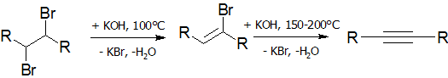
Як дегідрогалагенуючий агент використовують натрій амід в рідкому амоніаку:
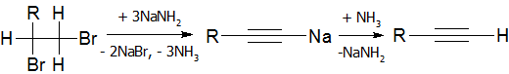
7. Алкілування алкінів (лабораторний спосіб)
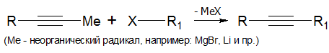
8. Реакція Корі-Фукса (синтез алкінів з альдегідів) (лабораторний спосіб)
На першій стадії йде утворення дибромалкену:
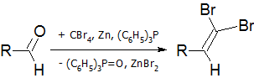
На другій стадії відбувається відщеплення брому:

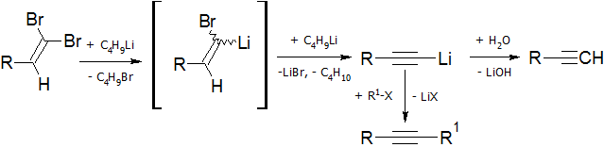
9. Розкладання дигідразонів (лабораторний спосіб):
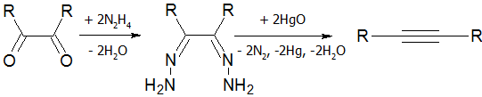
- Хімічні властивості
1. Кислотні властивості алкінів (реакції нуклеофільного заміщення)
1.1 Алкіни з кінцевими потрійним зв’язком є С-H кислотами (сильніше ніж амоніак і алкени, але слабкіші, ніж спирти), які з дуже сильними основами можуть утворювати солі – алкініди:
натрій діацетіленід
калій ацетиленід
пропінілмагнійбромід
Реакція алкінів з аміакатами Аргентума або одновалентним Купрумом є якісною
на наявність кінцевого потрійного зв’язку:

Аргентум пропінід є осадом білого кольору, купрум пропінід − осад жовтого кольору, купрум диацетіленід − осад червоного кольору.
Аргентум алкінід легко розчиняється при додаванні натрій ціаніду з виділенням відповідного алкіну:

1.2. Реакції нуклеофільного заміщення алкінідів
Алкініди є сильними нуклеофілами і легко вступають у реакції нуклеофільного заміщення:
Це, зокрема, широко використовується для синтезу гомологів ацетилену:
1.3. Реакції нуклеофільного заміщення
1.3.1. Отримання алкінгалогенідів
Дією галогену на монозаміщення ацетилену в лужному середовищі можна отримати галогеналкіни:
Хлоруванням ацетилену купрум (II) хлоридом у водних розчинах CuCl можна отримати дихлороацетилен:
1.3.2. Ацетиленова конденсація
Ацетиленова конденсація або реакція Ходкевича-Кадіо, полягає у взаємодії ацетиленових вуглеводнів з бром-або йодалкінами з утворенням диацетиленів:

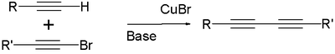
Аналогічно протікає і реакція Куртца (каталізатор – купрум ацетиленід):

2. Реакції електрофільного приєднання
Електрофільне приєднання до алкінів ініціюється під впливом позитивно зарядженої частинки − електрофіла.
У загальному випадку, каталізатором таких реакцій є кислоти.
Загальна схема першій стадії реакції електрофільного приєднання:
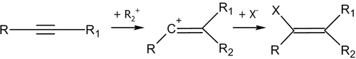
2.1. Реакції галогенування
Алкіни здатні приєднувати одну або дві молекули галогену з утворенням відповідних галогенопохідних:
Приєднання по потрійному зв’язку йде важче, ніж по подвійному, у зв’язку з чим при наявності у сполуці як подвійного, так і потрійного зв’язку, можливо провести вибіркове приєднання:
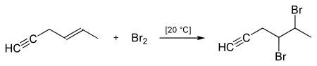

2.2. Реакції гідрогалогенування
Приєднання хлорогідрогену і бромогідрогену до алкінів відбувається за аналогією
з алкенами. Реакція йде в дві стадії: спочатку утворюється галогеналкіл, який далі переходить в дігалогеналкан:
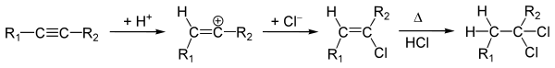
Обидві стадії реакції йдуть за правилом Марковникова.
У результаті реакції приєднання утворюються транс-ізомери.

2.3. Гідратація
У присутності солей ртуті алкіни приєднують воду з утворенням ацетальдегіду
(для ацетилену) або кетону (для інших алкінів). Ця реакція відома як реакція Кучерова.
Вважається, що процес гідратації йде через стадію утворення енолів:
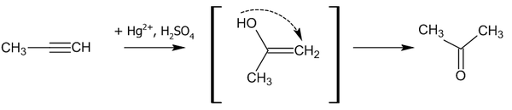
2.4. Реакції карбонування
Реакції карбонування були відкриті в лабораторії Реппе в 1939 р.
де Х: ОН, OR, OCOR, NH₂ та ін.
Каталізаторами реакції є карбоніли нікелю або паладію.

2.5. Інші реакції електрофільного приєднання
2.5.1 Приєднання карбонових кислот з утворенням діефірів:
Оцтова кислота в реакції з ацетиленом утворює вінілацетат:
Ацетиленові вуглеводні приєднують CO₂ і вторинні аміни з утворенням амідів:

2.5.2 Реакція ацетилену з ціаністим воднем у присутності солей одновалентної міді
з отриманням акрилонітрилу:
2.5.3 Ацетилен (етин) здатний у присутності каталізаторів приєднувати вуглеводні
з утворенням нових С-С зв’язків:
або
3. Реакції нуклеофільного приєднання
Нуклеофільне приєднання алкінів ініціюється під впливом негативно зарядженої частинки − нуклеофіла, каталізатором таких реакцій є основи.
Загальна схема першої стадії реакції нуклеофільного приєднання:
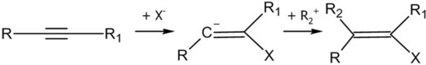

3.1. Реакції нуклеофільного приєднання
3.1.1 Характерним прикладом реакції нуклеофільного приєднання є реакція Фаворського − приєднання спиртів в присутності лугів з утворенням алкенільних ефірів:
3.1.2 Первинні аміни під дією основ приєднуються до алкінів з утворенням амінів:
3.1.3 У середовищі дуже сильних основ (КОН + ДМСО) ацетилен реагує
з гідрогенсульфідом, утворюючи дивінілсульфід:

4. Реакції радикального приєднання
У присутності перекисів або інших умовах, що сприяють утворенню вільних радикалів, приєднання до алкінів відбувається за радикальним механізмом − проти правила Марковникова:
За вільнорадикальним механізмом може протікати реакція алкінів з тіолами:
Аналогічно відбувається приєднання карбенів:
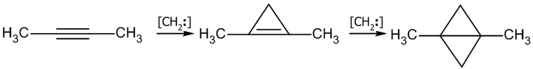
5. Реакції ацетилювавання
Реакції ацетилювання − реакції збільшення вуглеводневого скелета алкінів із збереженням потрійний зв’язку.
Вони можуть протікати як за електрофільним, так і нуклеофільним механізмом
у залежності від середовища та умов реакції, характеру субстрату, а також типу каталізатора, що використовують.
5.1. Отримання ацетиленових спиртів
У присутності сильних основ алкіни з кінцевими потрійним зв’язком здатні приєднувати карбонільні сполуки з утворенням спиртів (реакція Фаворського):
Найважливішою реакцією з цієї групи є приєднання формальдегіду до ацетилену
з утворенням пропаргілового спирту, а потім бут-2-ін-1,4-діола:

Цю реакцію розробив в 1925 р. Реппе (реакція Фаворського-Реппе). Вона протікає при високому тиску в присутності купрум ацетиленіду.
5.2. Отримання ацетиленових ефірів та кислот
Ацетиленові кислоти або їх ефіри можна отримати за реакцією Цужі:
Каталізатори: PdCl₂, CuCl.

6. Реакції гідрування
6.1. Гетерогенне гідрування
Гідрування алкінів воднем на гетерогенних каталізаторах, як правило, призводить до утворення цис-ізомерів. Каталізаторами гідрування є Ni, Pd, Pt, а також оксиди або комплекси Ir, Rh, Ro та деяких ін. металів.
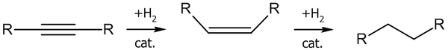
Для зупинки реакції на стадії отримання алкена використовують каталізатори Ліндлара (Pd / PbO / CaCO₃) або нікол борид.
При гідруванні ацетилену на нікель-кобальтовому каталізаторі можна отримати ізобутилен:
6.2. Гідроборування
Алкіни легко приєднують диборан проти правила Марковникова, утворюючи
цис-алкенілборани:
За допомогою цієї реакції можна алкенілборани легко перевести у відповідні цис-алкени простою дією оцтової кислоти:
або окислити H₂О₂ до альдегіду або кетона:
6.3. Відновне карбоксилювання
За аналогією з реакціями алкенів, алкіни вступають у реакцію відновного карбоксилювання.
У залежності від умов реакції і типів каталізаторів, кінцевими продуктами можуть стати спирти, альдегіди або алкани :

7. Реакції окиснення
7.1. Реакції окисного приєднання
Алкіни окиснюються важче, ніж алкени, однак при контрольованому окисненні можна зберегти C-C зв’язок і отримати в якості продуктів реакції карбонільні сполуки:
У якості окиснювача може виступати озон (з подальшим відновленням і гідролізом – озоніди), KMnO₄ в слаболужному або нейтральному середовищі і деякі ін. речовини.
Ацетилен, у залежності від окиснювача може давати три продукти:
Гліоксаль − окиснення розведеною HNO₃ в присутності PdCl₂ і NaNO₂
Гліоксалева кислота − окиснення KClO₃ в субстраті: вода + діетиловий ефір
Щавлева кислота − окиснення KMnO₄ у кислому середовищі або HNO₃ у присутності PdCl₂.
7.2. Реакції окисного розщеплення
При дії сильних окиснювачів в жорстких умовах алкіни окиснюються з розривом потрійного зв’язку.
У ході реакції утворюються карбонові кислоти і CO₂ :
7.3. У присутності солей одновалентної міді в спиртовому розчині амоніаку алкіни окиснюються киснем повітря до діацетіленів (реакція Глазера):
Реакція для ацетилену може йти з утворенням поліалкінів:
8. Реакції ізомеризації
У 1887 р. А.Е Фаворским була відкрита ізомеризація алкінів під дією сильних основ (нуклеофільних атака) (реакція Фаворського або реакція ацетилен-алленового перегрупування):

9. Реакції олігомеризації, полімеризації і циклоутворення
9.1. Реакції олігомеризації
У присутності солей міді (I) і амоній хлориду у водному середовищі ацетилен вступає в реакцію олігомеризації з утворенням вінілацетилену:
Реакція може йти далі з утворенням дівінілацетілена:

9.2. Реакції полімеризації
Уперше полімеризацію ацетилену здійснив Дж. Натта в 1957 р., пропускаючи газ над розчином каталізатора Al (C₂Н₅)₃-Ti (OC₄Н₉)₄:
У ході реакції було отримано напівкристалічний поліацетилен.
Поліацетилен цікавий тим, що введенням в нього певних добавок можна отримати електропровідний полімер з металевими властивостями.

9.3. Реакції циклоутворення
Ацетилен під дією каталізаторів − розпеченого активованого вугілля при 500 ⁰С (реакція Бертло) або органонікелевого каталізатора (наприклад, ніколу тетракарбонілу) при 60 ⁰С і підвищеному тиску (реакція Реппе) − досить легко циклотримерізується, утворюючи бензол, а в інших умовах (каталізатор − нікол (II) ціанід в ТГФ) − циклооктатетраен:
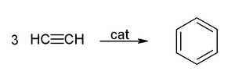
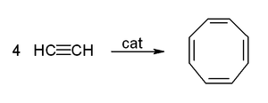
Циклоутворення в присутності карбон (II) оксиду призводить до отримання бензохінона:
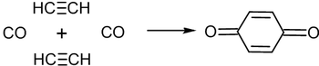
Важливою здатність алкінів є їх можливість вступати в реакцію Дільса-Альдера:
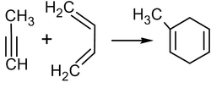

7. Ідентифікація алкінів
Якісною реакцією на алкіни з кінцевими потрійним зв’язком є взаємодія з амміакатами Аргентума або Купруму.
Для підтвердження наявності потрійного зв’язку в поєднанні використовують методи спектроскопії.
ІЧ-спектри асиметричних алкінів мають характеристичні смуги при 2260-2100 см⁻¹ (валентні коливання потрійний зв’язку), 3310-3300 см⁻¹ (коливання С-Н зв’язків) і деформаційні коливання CH при 700-610 см⁻¹.

Алкадієни
1. Номенклатура та ізомерія
Вуглеводні, які містять декілька подвійних зв’язків, мають назви: алкадієни, алкатрієни, алкатетраєни і т.д.
Частки ди-, три-, тетра- і т.д. вказують число подвійних зв’язків.
Положення кожного із них вказують меншим номером з двох С-атомів, зв’язаних подвійним зв’язком. Ланцюг нумерують так, щоб подвійні зв’язки були позначені найменшими цифрами.
Ізомерія алкадієнів залежить від будови вуглеводневого ланцюга і від розташування подвійних зв’язків, а також характерна цис- і транс-ізомерія.
За кількістю подвійних зв’язків розрізняють ненасичені вуглеводні з двома подвійними зв’язками (алкадієни) і більшою кількістю подвійних зв’язків (полієни).
За взаємним розташуванням подвійних зв’язків в молекулі розрізняють:
а) сполуки, у яких два подвійних зв’язки знаходяться біля одного атома Карбону – кумульовані зв’язки;
б) сполуки, з подвійними зв’язками, які відділені в молекулі двома або більшою кількістю простих зв’язків – ізольовані зв’язки;
в) сполуки з подвійними зв’язками, які чергуються з простими зв’язками − cпряжені або кон’юговані зв’язки.
2. Отримання дієнових вуглеводнів
1. Дивініл та ізопрен можуть бути вилучені із продуктів піролізу нафти.
2. Основний промисловий спосіб синтезу бута-1,3-дієну (дивінілу) полягає в дегідруванні н-бутану або н-бутилену над хромоалюмінієвим (хром оксид на алюміній оксиді) каталізатором:
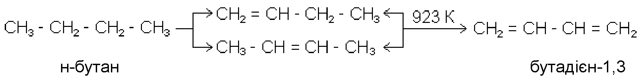
3. Метод каталітичного перетворення етилового спирту (Лебедєв С.В., 1931 р.): промисловий синтез дивінілу. Процес протікає із застосуванням дегідратуючих та дегідруючих каталізаторів (MnO; ZnО) при 723 К:
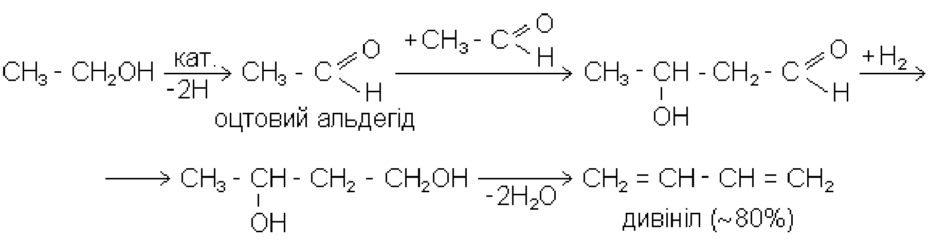
4. Фізичні властивості
Бутадієн в звичайних умовах являє собою газ, а його гомологи є рідинами.
Характер зміни фізичних властивостей у гомологічному ряді алкадієнів наведено
у таблиці.
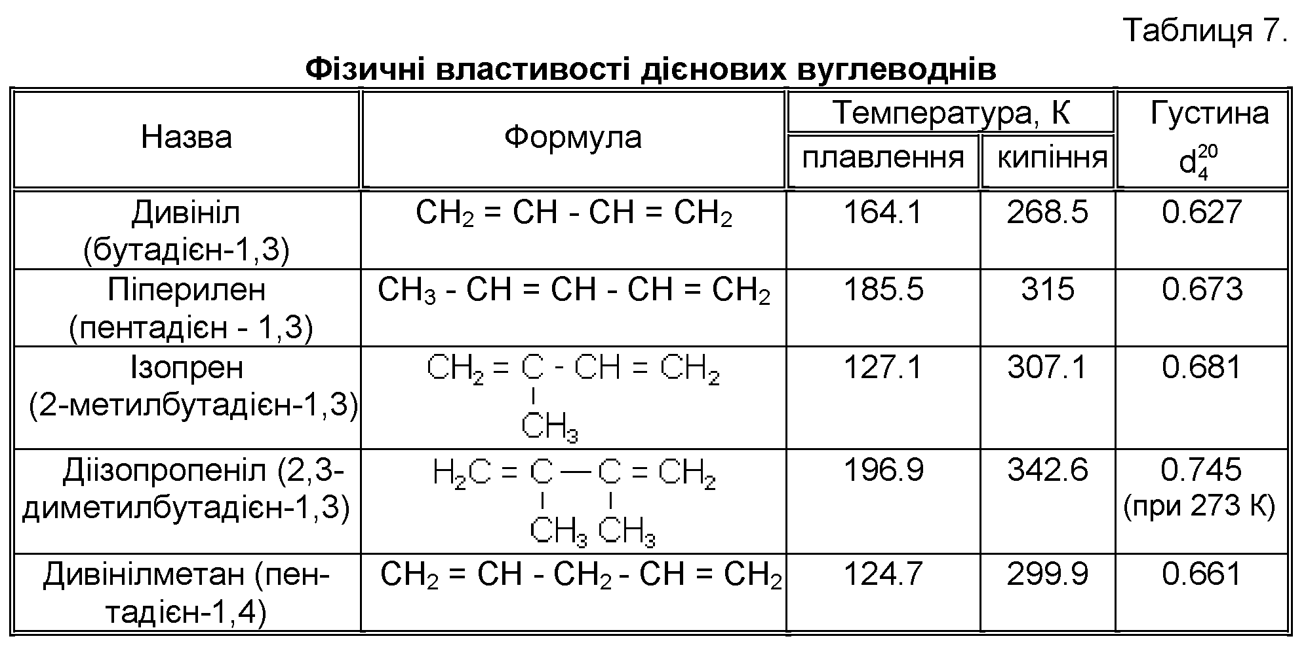
5. Будова вуглеводнів зі спряженими подвійними зв’язками
Спряжені дієнові вуглеводні привертали увагу дослідників незвичайними хімічними властивостями, які різко відрізняються від вуглеводнів з ізольованими подвійними зв'язками.
Взаємодія двох або декількох сусідніх π-зв’язків з утворенням єдиної π-електронної хмари, в результаті чого може легко проходити передача взаємовпливу атомів цієї системи, як відомо, називається ефектом спряження. Цей ефект забезпечує пониження загальної енергії молекули. Тому дієни зі спряженими подвійними зв’язками доволі стійкі системи. Стан спряження подвійних зв’язків в нереагуючій молекулі називається статичним ефектом спряження.
Якщо ж дієн з такими зв’язками вступає в взаємодію з реагентом, під впливом якого проходить перерозподіл електронної густини в молекулі, то виникає стан динамічного ефекту спряження.
Електрофільні та нуклеофільні реагенти викликають перерозподіл електричної густини і поляризацію молекули, а взаємодія вільних радикалів приводить до радикалізації спряжених дієнових вуглеводнів.
5. Хімічні властивості
Алени не відрізняються помітно за реакціями від олефінів за винятком полімеризації
при нагріванні до 423 К.
При цьому ален утворює димери, тримери і тетрамери з чотирьохчленним циклом.
Дієни-1,3 значно реакційноздатніші вуглеводнів з ізольованими зв’язками в реакціях полярного і радикального приєднання, легко полімеризуються. Характерно, що при цьому поряд із 1,2-приєднанням спостерігається також і 1,4-приєднання.
1. Каталітично збуджений водень приєднується в 1,2- і 1,4-положення:
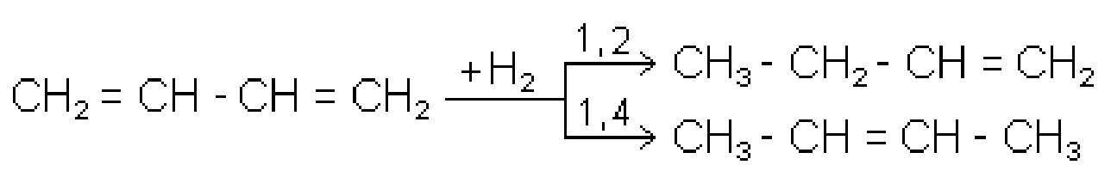
2. Галогени також здатні приєднуватися до спряжених систем в 1,2 і 1,4-положення, причому кількість 1,4-продукту залежить від будови дієнового вуглеводню, природи галогену і умов реакції. Вихід 1,4-продукту зростає при підвищенні температури
(до визначеної межі) і при переході від хлору і йоду:
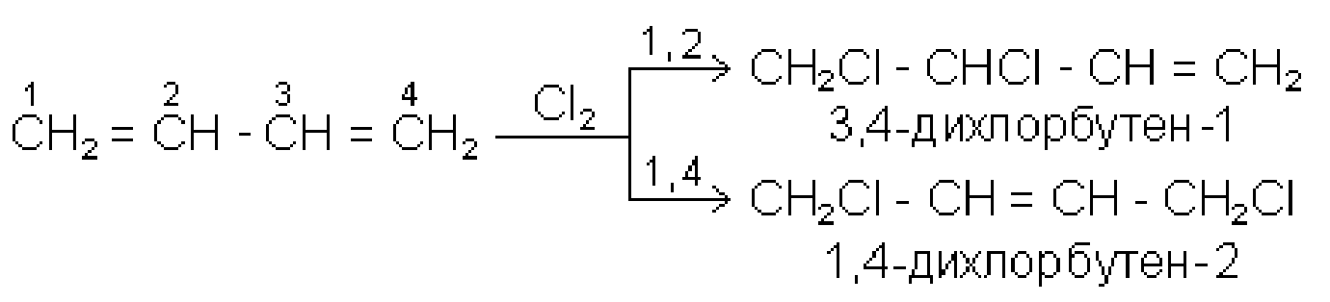
3. Хлористий водень на 4/5 приєднується в 1,4-положення і лише на 1/5
в положення 1,2:
- Гіпогалогенні кислоти приєднуються до дієнів переважно в 1,2-положення:
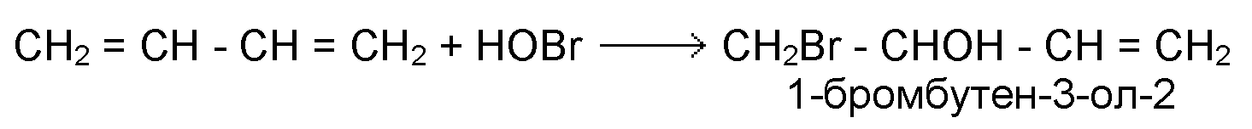
5. Реакція Дільса-Альдера (дієновий синтез).
Однією з найбільш важливих реакцій, що застосовуються для отримання багатьох циклічних органічних сполук, є дієновий синтез.
Реакцій 1,4-приєднання алкена до дієну зі спряженими подвійними зв'язками (синтез Дільса-Альдера, 1929 р.).
Найпростішим прикладом дієнового синтезу є реакція приєднання етилену до
бута-1,3-дієну:
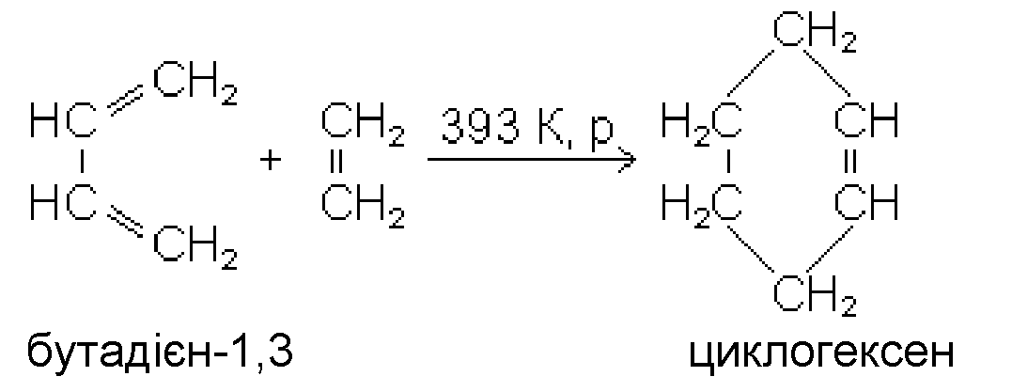
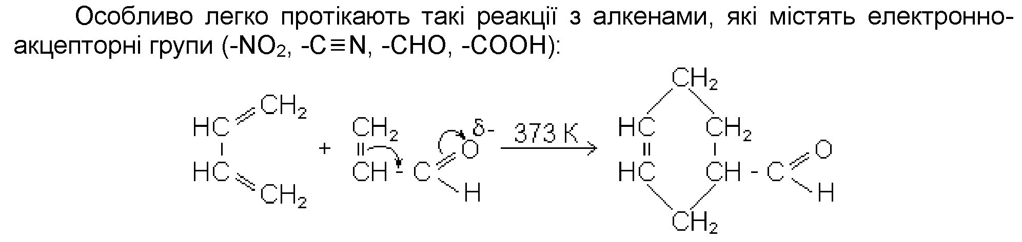
Ненасичені сполуки, що вступають в реакцію з дієнами, називаються дієнофілами.
- Реакції полімеризації.
Практично важливою особливістю дієнових вуглеводнів зі спряженими зв’язками є здатність їх полімеризуватися в каучукоподібні продукти.
Швидкість полімеризації залежить від будови дієнів і зовнішніх умов.
Заміщення в середині молекули полегшує, на кінці молекули − ускладнює полімеризацію. При нагріванні і під тиском полімеризація прискорюється.
При полімеризації окремі молекули мономерів можуть з'єднуватись одна з одною в 1,2- і 1,4-положення. Можливо також, що одна молекула реагує в 1,2-, а інша
в 1,4-положеннях:
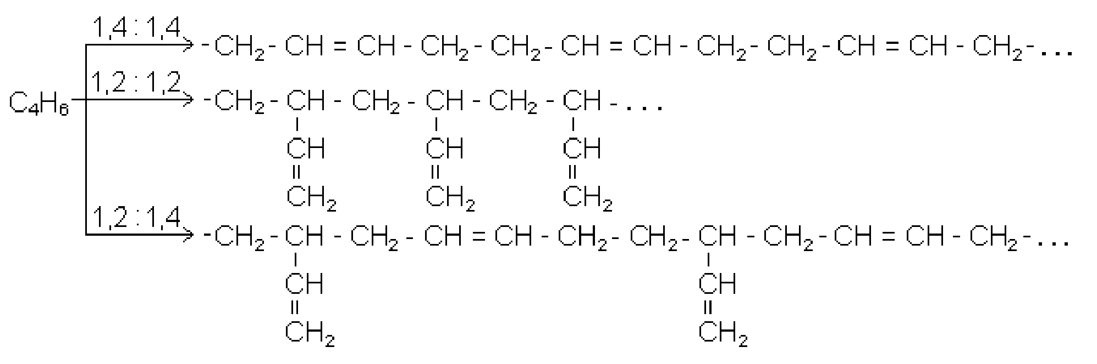
Лабораторна робота
Алкіни та дієнові вуглеводні

Дослід 1. Одержання ацетилену та його горіння.
Реактиви та матеріали: карбід кальцію СаС₂ (в шматках).
Роботу з ацетиленом треба проводити у витяжній шафі, так як неочищений ацетилен, одержаний з кальцій карбіду, вміщує шкідливі, з неприємним запахом суміші.
В пробірку містять шматочок кальцій карбіду СаС₂, додають 2 краплі води та зачиняють пробірку пробкою з газовідвідною трубкою, яка має відтягнений кінець.
В пробірці бурхливо виділяється газоподібний ацетилен.
Хімізм процесу:

Підпалюють ацетилен на кінці газовідвідної трубки. Він горить яскравим копченим полум'ям.

Дослід 2. Приєднання брому до ацетилену.
Реактиви та матеріали: ацетилен, бромна вода, насичений розчин.
Додають в пробірку з кальцій карбідом (див. Дослід 1) ще 2 краплі води, та зачиняють пробкою з газовідвідною трубкою, кінець якої опускають у пробірку з 5 краплями бромної води.
Бромна вода знебарвлюється внаслідок приєднання атомів брому за місцем потрійного зв’язку.
Хімізм процесу:

Дослід 3 Відношення ацетилена до окислювачів.
Реактиви та матеріали: ацетилен; 0,1 н розчин калій перманганату.
У пробірку містять 1 краплю 0,1 н розчину калій перманганату та 4 краплі води.
У пробірку зі шматками кальцій карбіду додають ще 2 краплі води та зачиняють пробкою з газовідвідною трубкою, кінець якої опускають до приготовленого розчину калій перманганату.
Рожевий розчин швидко знебарвлюється: відбувається окиснення ацетилену
за місцем розриву потрійного зв’язку з утворенням проміжного продукту окиснення – щавлевої кислоти, яка окиснюється далі до карбон (IV) оксиду.
Хімізм процесу:

Знебарвлення бромної води та розчину калій перманганату доводить ненасиченість ацетилену.

Дослід 4. Утворення аргентум ацетиленіду.
Реактиви та матеріали: ацетилен; 0,2 н розчин аргентум нітрату; концентрований розчин амоніаку.
До пробірки вносять 2 краплі аргентум нітрату та додають 1 краплю розчину амоніаку − утворюється осад аргентум гідроксиду.
При добавлені 1-2 крапель розчину амоніаку осад AgOH легко розчиняється
з утворенням амонійного розчину аргентум оксиду.
Хімізм процесу:

Через амонійний розчин аргентум оксиду пропускають ацетилен.
У пробірці утворюється світло-жовтий осад аргентум ацетиленіду, який потім стає сірим.
Хімізм процесу:

Дослід 5. Утворення купрум ацетиленіду.
Реактиви та матеріали: карбід кальцію, амонійний розчин купрум хлориду CuCl.
До сухої пробірки містять 1-2 шматочки кальцій карбіду та додають 2 краплі води.
До отвору пробірки вводять смужку фільтрованого паперу, змоченого амонійний розчин купрум хлориду CuCl, який містить комплексний аміакат складу.
З’являється червоно-буре забарвлення внаслідок утворення купрум ацетиленіду.
Хімізм процесу:

У водних розчинах аргентум та купрум ацетиленіди стійкі.
У сухому стані при нагріванні, або при вдарі вони вибухають зі значною силою.
Атоми водню груп СН можуть бути заміщені металами.
Це пояснюється тим, що атом Карбону при потрійному зв’язку має підвищену електро-негативність та електронну хмару зв’язку С-Н зміщену вбік атому Карбону. Атом водню стає більш позитивним та легше відривається у вигляді протону:
δ+ δ- δ- δ+
Н → С ≡ С ← Н

Висновки

Контрольні запитання
- Охарактеризувати потрійний зв’язок в молекулі алкінів?
- Якісна реакція на алкіни.
- Опишіть карбідний метод (промисловий спосіб).
- Які вуглеводневі радикали, утворені від алкінів мають суфікс «-ініл»?
- Найпростіший метод добування ізопрену.
- Назви вуглеводнів, які містять два і більше подвійних зв’язків.
- Реакція Дільса-Альдера (дієновий синтез).
- Спряжені подвійні зв’язки – це…
- Ізольовані подвійні зв’язки – це…

Тести
1. Структурна формулу сполуки, що відповідає назві: 2-метилбута-1,3-дієн
а) CH₂ = C – CH = CH₂
ǀ
CH₃
б) CH₂ = C – CH −CH₂
ǀ
CH₃
в) CH₃ – CН – CH = CH₂
ǀ
CH₃
г) CH₃ – CН – CH − CH₃
ǀ
CH₃
2.Структура пропіну:
CH ≡ С − CH₃
б) СН₃ − СН₂ − СН=СН₂
в) CH₃ – СН = СН − СН₃
г) СН₃ – СН = СН₂
3. Позначте загальну формулу алкінів:
А | Б | В | Г
C_{n}H_{2n-2} | C_{n}H_{2n+2} | C_{n}H_{2n} | C_{n}H_{2n-6}
4 .Позначте загальну формулу дієнів:
А | Б | В | Г
C_{n}H_{2n-2} | C_{n}H_{2n+2} | C_{n}H_{2n} | C_{n}H_{2n-6}

5. Позначте рівняння реакції, що характеризує хімічні властивості алкінів:
а)
б)
в)
г)
6. Позначте рівняння реакції, що характеризує хімічні властивості дієнів:
а)
б)
в)
г)
8. Алкіни вступають в реакцію відновного карбоксилювання. В залежності
від умов реакції і типів каталізаторів, кінцевими продуктами можуть стати:
а) феноли
б) алкани
в) спирти
г) алкени
9. Ацетилен під дією каталізаторів − розпеченого активованого вугілля
при 500 ⁰С (реакція Бертло) або органонікелевого каталізатора (наприклад, нікол тетракарбоніл) при 60 ⁰С і підвищеному тиску (реакція Реппе):
а) приєднує водень
б) досить легко циклотримерізується, утворюючи бензол
в) перетворюється в відповідний алкан
г) приєднує бром

10. У присутності основних каталізаторів багато алкенів в результаті перегрупування перетворюються:
а)
б)
в) 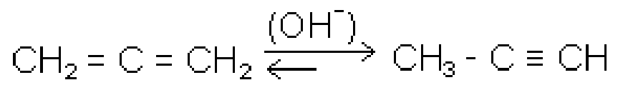
г) 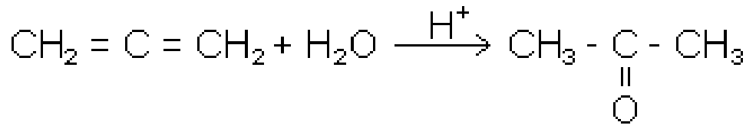
11. Позначте рівняння реакції, що характеризує хімічні властивості алкінів:
а)
б)
в)
г)
12. Позначте рівняння реакції, що характеризує хімічні властивості дієнів:
а)
б)
в)
г)

